Biblická chronologie
Biblická chronologie
(údaje jsou pouze přibližně)

STVOŘENÍ ADAMA - počátek lidských dějin
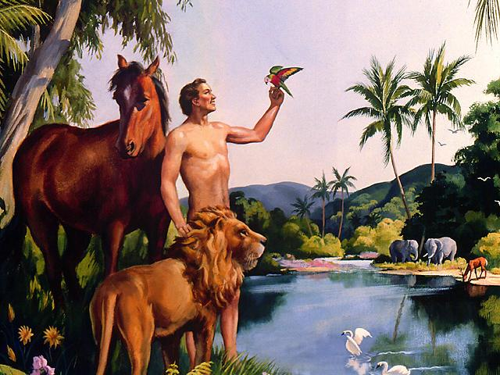


asi 4010 př.n.l. (0) STVOŘENÍ ADAMA (A EVY)
(Bůh stvořil člověka k obrazu svému, Gn 1:26,27,31)
(Bůh stvořil člověka nahého, Gn 2:25)
4000-3920 př.n.l. PÁD ČLOVĚKA DO HŘÍCHU (Adam a Eva pojedli zakázané ovoce Gn 3:6,7)
2354 př.n.l. (1656) POTOPA SVĚTA (NOE, ARCHA) (Bůh utopil zkažené lidstvo, sklon lidského srdce byl v každé chvíli jen zlý. Přežili: Noe, jeho žena, jeho 3 synové, Sém, Chám, Jafet, jejich ženy)
Noemova archa představovala únikový prostor před vodami potopy. Všechno ostatní tvorstvo (které nebylo v Noemově arše) zahynulo, neboť nemělo únikový prostor před vodami potopy. (Gn 7:21-23)
2154-2100 př.n.l. STAVBA BABYLONSKÉ VĚŽE, ZMATENÍ JAZYKŮ, ROZEHNÁNÍ LIDÍ, ROZČLENĚNÍ ZEMĚ (PELEG)
2002 př.n.l. (2008) NAROZENÍ ABRAHAMA
1927 př.n.l. (2083) POVOLÁNÍ ABRAHAMA, ABRAHAM SESTUPUJE DO EGYPTA (začíná údobí 430 let) (Ex 12:40,41; Ga 3:17)
1903 př.n.l. (2107) VYHLAZENÍ SODOMY A GOMORY (Lot zachráněn)
1902 př.n.l. (2108) NAROZENÍ IZÁKA
1892 př.n.l. (2118) ABRAHAM ZKOUŠEN ("OBĚTOVÁNÍ" IZÁKA), ZASLÍBENÍ POŽEHNÁNÍ (Gn 22:8,12-18)
1862 př.n.l. (2148) SVATBA (IZÁK + REBEKA)
1842 př.n.l. (2168) NAROZENÍ JÁKOBA A EZAUA (DVOJČATA)
1771-1751 př.n.l. JÁKOB SLOUŽÍ U LÁBANA (Strýce), ZPLODIL 12 SYNŮ S RÁCHEL,LEOU A JEJICH SLUŽKAMI, (Počátek Izraelského národa)
1734 př.n.l. (2276) JOSEF PRODÁN DO EGYPTA
1721 př.n.l. (2289) JOSEF SE STAL SPRÁVCE EGYPTA
1712 př.n.l. (2298) JÁKOB SESTUPUJE S RODINOU DO EGYPTA (v polovině údobí 430 let)
1695 př.n.l. (2315) JÁKOB V EGYPTĚ UMÍRÁ (pochován mimo Egypt)
1641 př.n.l. (2369) JOSEF V EGYPTĚ UMÍRÁ (jeho kosti byly vyneseny při vyjití Izraelitů z Egypta)
1577 př.n.l. (2433) NAROZENÍ MOJŽÍŠE
1497 př.n.l. (2513) VYJITÍ IZRAELITŮ Z EGYPTA (končí údobí 430 let) Ex 12:40,41, Vydání Desatera, Zhotovení Schrány Smlouvy
1457 př.n.l. (2553) MOJŽÍŠ UMÍRÁ, VSTUP IZRAELITŮ DO ZASLÍBENÉ ZEMĚ (40 let putovali Izraelci pouští)
1457-1437 př.n.l. OBSAZOVÁNÍ ZASLÍBENÉ ZEMĚ (JOZUE)
1437-1101 př.n.l. DOBA SOUDCŮ
(OTNÍEL, EHÚD, ŠAMGAR, BARÁK, DEBORA, GEDEÓN, TOLA, JAÍR, JIFTÁCH, IBSÁN, ELÓN, ABDÓN, SAMSON, KNÓL, ELÍ)
1101- 588 př.n.l. DOBA KRÁLŮ
1101 př.n.l. (2909) SAUL POMAZÁN NA KRÁLE
1061-1021 př.n.l. DAVID KRÁLEM
(porazil Goliáše, obsadil Jeruzalém, psal Žalmy, zhřešil a činil pokání)
1054 př.n.l. (2956) DAVID OBSADIL JERUZALÉM
SCHRÁNA SMLOUVY PŘENESENA DO JERUZALÉMA
1021- 981 př.n.l. ŠALAMOUN KRÁLEM (syn Davidův)
1017 př.n.l. (2993) ŠALAMOUN ZAČAL STAVĚT CHRÁM V JERUZALÉMĚ (1.Kr 6:1)
1010 př.n.l. (3000) ŠALAMOUN DOKONČIL STAVBU CHRÁMU
997 př.n.l. (3013) POSVĚCENÍ CHRÁMU
981 př.n.l. (3029) ROZDĚLENÍ IZRAELSKÉHO KRÁLOVSTVÍ NA JUDSKO A SAMAŘSKO (Šalamoun umírá)
721 př.n.l. (3289) ZÁNIK SAMAŘSKA
713 př.n.l. (3297) KRÁL CHIZKIJÁŠ (EZECHIÁŠ) UHÁJIL JERUZALÉM MODLITBAMI PROTI ASYRSKÉMU KRÁLI SENACHERIBOVI (prorok Izajáš)
610 př.n.l. (3400) KRÁL JOŠIÁŠ USMRCEN EGYPTSKÝM FARAONEM NEKEM
607 př.n.l. (3403) NEBÚKADNEZAR OBLÉHÁ JERUZALÉM (I.) (za krále Jojakíma, počátek Babylonského zajetí, prorok Daniel odvlečen)
606 př.n.l. (3404) NEBÚKADNEZAR MĚL SEN O SOŠE
599 př.n.l. (3411) NEBÚKADNEZAR OBLÉHÁ JERUZALÉM (II.) (za krále Jojakína, prorok Ezechiel odvlečen)
588 př.n.l. (3422) NEBÚKADNEZAR OBLÉHÁ JERUZALÉM (III.) (za krále Sidkijáše), JERUZALÉM DOBYT A ZNIČEN, konec doby králů Izraelských
Šalamounův chrám vzal za své.
607- 537 př.n.l. BABYLONSKÉ ZAJETÍ (Jr 25:11,12)
537 př.n.l. (3473) NÁVRAT ŽIDŮ Z BABYLONSKÉHO ZAJETÍ (Za vlády perského krále Kýrose) BABYLONSKÁ ŘÍŠE DOBYTA PERŠANY (Píšící ruka Da 5:1-30)
466 př.n.l. (3544) PŘÍCHOD EZDRÁŠE DO JERUZALÉMA
453 př.n.l. (3557) VYDÁNA LISTINA O ZNOVUVYBUDOVÁNÍ JERUZALÉMA (Nehemjáš) Neh 2:1,7,8,9, (Za vlády perského krále Artaxerxe)
453- 441 př.n.l. NEHEMJÁŠ MÍSTODRŽITELEM
483 let ((7+62)*7) od vydání listiny do Ježíšova ukřižování (Da 9:25,26, Neh 2:5,8,9)
404 př.n.l. (3606) ZNOVU VYBUDOVÁN CHRÁM V JERUZALÉMĚ VYBUDOVÁNO PROSTRANSTVÍ A PŘÍKOP (J 2:20)
asi 3 př.n.l. (4007) NAROZENÍ JEŽÍŠE KRISTA Mt 1:18-25; L 2:1-14 (Josef + Marie), (za císaře Augusta)
(Výpočet r.525 n.l. byl nepřesný, nebyl rok 0.)
28 n.l. (4037) JEŽÍŠUV KŘEST (JAN KŘTITEL) (za císaře Tiberia)
31 n.l. (4040) JEŽÍŠOVO UKŘIŽOVÁNÍ A Z MRTVÝCH VSTÁNÍ (po 3 dnech)
34 n.l. (4043) OBRÁCENÍ APOŠTOLA PAVLA
35 n.l. (4044) KŘEST KORNÉLIA
48 - 50 n.l. PAVLOVA 1. MISIJNÍ CESTA
51 - 54 n.l. PAVLOVA 2. MISIJNÍ CESTA
54 - 58 n.l. PAVLOVA 3. MISIJNÍ CESTA
60 n.l. (4069) PAVEL V ŘÍMĚ
70 n.l. (4079) ŘÍMSKÝ CÍSAŘ TITUS DOBYL JERUZALÉM A OPĚT ZNIČIL ZNOVU VYBUDOVANÝ CHRÁM (Mt 24)

UDÁLOSTI, KTERÉ SE STALY BĚHEM PRVNÍCH 130 LET LIDSKÝCH DĚJIN:
- Stvoření Adama (4010 př.n.l.)
- Pojmenování zvířat od Adama
- Stvoření Evy (z Adamova žebra)
- Ustanovení manželství (Gn 2:18-24)
- Pád člověka do hříchu (pojedli zakázané ovoce Gn 3:6)
- Vyhnání z ráje (zarach)
- Narození Kaina (prvorozený)
- Narození Ábela
- Bratrovražda (Kain zabil Ábela)
- Narození Šéta (3880 př.n.l.)

0 - Stvoření Adama (od Boha)
ADAM 930 = 130 + 800 0 - 930
ŠÉT 912 = 105 + 807 130 - 1042
ENOŠ 905 = 90 + 815 235 - 1140
KAINAN 910 = 70 + 840 325 - 1235
MAHALALEL 895 = 65 + 830 395 - 1290
JARED 962 = 162 + 800 460 - 1422
HENOCH * 365 = 65 + 300 622 - 987 (nanebevzetí)
MATUZALÉM 969 = 187 + 782 687 – 1656 (rekord)
LÁMECH 777 = 182 + 595 874 - 1651
NOE 950 1056 - 2006
(Gn 5:1-32, 1.Pa 1:1-4, L 3:36-38)

1656 let uplynulo od stvoření Adama do potopy, 600 let bylo Noemu, když přišla potopa (Gn 7:6). Potopu přežilo pouze 8 lidí, tj. Noe, jeho žena, jeho 3 synové Sém, Chám, Jafet a jejich ženy. NOE začal plodit v 500 letech a zplodil Jafeta, Séma, Cháma. NOE zplodil Séma v 502 letech.
Synové Jafetovi: Gomer, Mágog, Mádaj, Jávan, Túbal, Mešek, Tiras
Synové Sémovi: Elam, Ašur, Arpakšád, Lúd, Aram
Synové Chámovi: Kúš, Misrajim, Pút, Kenaan

TERACH začal plodit v 70 letech a zplodil Hárana, Náchora, Abrama. TERACH zplodil Abrama (Abrahama) ve 130 letech.
Židé jsou potomci Séma, proto se jim též říká Semité.
0 - Potopa
NOE 950 = 600 + 350 -600 - 350
SÉM 600 = 100 + 500 -98 - 502
ARPAKŠÁD 438 = 35 + 403 2 - 440
ŠELACH 433 = 30 + 403 37 - 470
HEBER 464 = 34 + 430 67 - 531
PELEG 239 = 30 + 209 101 - 340
REÚ 239 = 32 + 207 131 - 370
SERÚG 230 = 30 + 200 163 - 393
NÁCHOR 148 = 29 + 119 193 - 341
TERACH 205 = 130 + 75 222 - 427
ABRAHAM (ABRAM) 175 = 100 + 75 352 - 527
IZÁK (Abr.+Sára) 180 = 60 + 120 452 - 632
JÁKOB (IZRAEL) 147 512 - 659
JOSEF 110 603 – 713

SÁRA (Abrah. žena) 127 = 90 + 37 362 – 489
IZMAEL (Abr.+Hagar) 137 438 - 575
MOJŽÍŠ 120 777 - 897

Za Pelega došlo k rozehnání lidí a k rozčlenění země (viz stavba Babylonské věže).
ABRAHAM je praotec izraelského národa.
352 let po potopě Narození Abrahama
427 let po potopě Povolání Abrahama (Začátek údobí 430 let)
432 let po potopě Melchísedech žehná Abrahamovi po bitvě králů (Gn 14:18-20, Žd 7:1-7).
435 let po potopě Abraham ospravedlněn z víry (Gn 15:6, Ř 4:3,9,18 Ga 3:6,29).
438 let po potopě Narození Izmaele (Abraham + Hagar)
452 let po potopě Narození Izáka (Abraham + Sára)
457 let po potopě propuštění Hagary a Izmaele
492 let po potopě svatba Izáka a Rebeky
512 let po potopě narození dvojčat Jákob a Ezau
536 let po potopě Ezau pohrdl prvorozenstvím.

Abraham (Abram) pochází z Uru Kaldejského. Bůh ho povolal, pak se vypravil na cestu se svým otcem Terachem do Cháran. Terachovi bylo 205 let, když v Cháran umřel. (Gn 11:31,32).
Bůh řekl Abrahamovi toto:
„Učiním tě velkým národem, požehnám tě, velké učiním tvé jméno. Staň se požehnáním! Požehnám těm, kdo žehnají tobě, prokleji ty, kdo ti zlořečí. V tobě dojdou požehnání veškeré čeledi země.“ (Gn 12:2,3)
To byla narážka na to, že z Abrahamova potomstva vzejde Spasitel Ježíš Kristus. Také to byla narážka na příchod Božího Království.
Abraham pak šel do země Kenaanské. Bůh mu řekl: „Tuto zemi dám tvému potomstvu.“ Tím zaslíbil, že tu zemi obdrží Izraelský národ (Abrahamovi potomci).
Pak Abraham sestoupil do Egypta (začátek údobí).
Po vyjití z Egypta Bůh s Abrahamem ještě mnohokrát hovořil. Jednou, když se Abraham vracel po vítězství nad králi, vyšel Abrahamovi vstříc Sálemský král Melchisedech, přinesl chléb a víno, byl knězem Boha Nejvyššího. Abraham mu dal desátek ze všeho. (Gn 14:18-20, Žd 7:1-10)
Bůh slíbil Abrahamovi početné potomstvo, ačkoli Abraham ještě potomka neměl. „Abraham Hospodinu uvěřil a on mu to připočetl za spravedlnost.“ (Gn 15:6)
Za Abrahamova života došlo k vyhlazení Sodomy a Gomory. (Gn 18:20,21, 19:24-29)
Bůh Abrahamovi zaslíbil: „Tvé potomstvo bude povoláno z Izáka.“ (Gn 21:12)
Nějaký čas po narození Izáka byl Abraham zkoušen, měl ho obětovat. Abraham pravil: „Bůh sám si vyhlédne beránka k oběti zápalné.“
Bůh Abrahamovi řekl. „Protože jsi to učinil a neodepřel jsi mi svého jediného syna, jistotně ti požehnám a tvé potomstvo rozmnožím jako nebeské hvězdy a jako písek na mořském břehu. Tvé potomstvo obdrží bránu svých nepřátel a v tvém potomstvu dojdou požehnání všechny národy země.“ (Gn 22:1-18, Sk 3:25, Ga 3:8)
To byl předobraz toho, že Bůh k nám pošle svého Syna Ježíše Krista. Abraham ve skutečnosti Izáka neobětoval, Bůh svého Syna Ježíše Krista obětoval (J 3:16). Také to byla opět narážka na příchod Božího Království. (Žd 11:17-19)

Jákob zplodil 12 synů s Ráchel, Leou a jejich služkami. Synové Jákobovi:
Rúben (Jákob + Lea)
Šimeón (Jákob + Lea)
Lévi (Jákob + Lea)
Juda (Jákob + Lea)
Dan (Jákob + Bilha)
Neftalí (Jákob + Bilha)
Gád (Jákob + Zilpa)
Ašer (Jákob + Zilpa)
Isachar (Jákob + Lea)
Zabulón (Jákob + Lea)
Dína (Jákob + Lea) (Jákobova dcera)
Josef (Jákob + Ráchel)
Benjamín (Jákob + Ráchel)
Tím počíná Izraelský národ, Jákob byl později přejmenován na Izrael.

Rodová linie k Mesiáši (Ježíši Kristu) šla přes Judu (Gn 49:10). Mojžíš byl potomek Léviho. Jákob měl syna Josefa v oblibě. Bratři na Josefa žárlili a prodali ho do Egypta. Nejmladší Jákobův syn byl Benjamín, odtud vzniklo „Benjamínek“.

620 let po potopě Josef prodán do Egypta
633 let po potopě Josef se stal správce Egypta.
642 let po potopě Jákob sestupuje s rodinou do Egypta. (Polovina údobí 430 let)
857 let po potopě Mojžíš vyvádí Izraelity z Egypta (Konec údobí 430 let)
Vydání Desatera
897 let po potopě Izraelité vcházejí do zaslíbené země.
1337 let po potopě Šalamoun začíná stavět chrám v Jeruzalémě

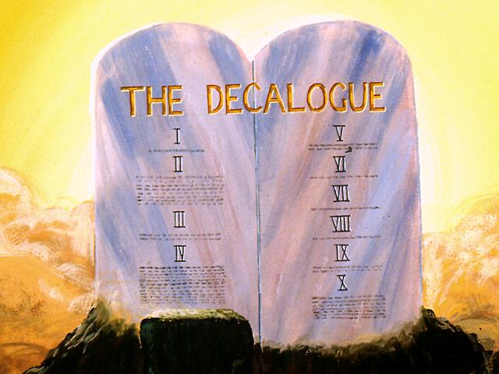
0 - vyjití z Egypta
3 měs. po v. E vydání DESATERA (Ex 20. kap.), zhotovení schrány smlouvy,
Izraelitům byl dán Zákon skrze Mojžíše, který zahrnuje též Desatero přikázání. Zákon ukazuje člověku, jaký by měl být. Pokud člověk takový není, je zlořečený. Podívá-li se člověk na sebe ve světle zákona, shledá, že je zlořečený. Zákon je svatý, ale člověk nedokáže jeho požadavkům dostát (člověk spadl do hříchu). Zákon ukazuje člověku, že je hříšník.
Je naprosto nemožné, aby někdo dosáhl ospravedlnění skrze Zákon. „Vždyť ze skutků zákona nebude nikdo ospravedlněn.“ (Ŕ 3:20, 23; Ga 3:16) Zákon je sám v sobě svatý, dokonalý, ale hříšný člověk nedokáže jeho požadavky naplnit. Řešením je Ježíšova výkupní oběť. Křesťan není pod zlořečením zákona, protože to prokletí vzal na sebe Ježíš. Sám Ježíš řekl: „Nedomnívejte se, že jsem přišel zrušit Zákon nebo Proroky; nepřišel jsem zrušit, ale naplnit.“ (Mt 5:17)
Apoštol Pavel píše:
„Zákon je sám v sobě svatý a přikázání svaté, spravedlivé, dobré.“ (Ř 7:12),
„Kristus nás vykoupil z kletby Zákona tím, že za nás vzal to prokletí na sebe.“ (Ga 3:13)
„Nepohrdám Boží milostí. Kdybychom mohli dosáhnout spravedlnosti skrze Zákon, byla by Kristova smrt zbytečná.“ (Ga 2:21)
Účelem Zákona také bylo, aby ukázal člověku, že potřebuje Spasitele. Člověk by byl bez Spasitele ztracen. Zákon odkazuje člověka ke Spasiteli.
Židé ale paradoxně Ježíše nepřijali. „Přišel (Ježíš) do svého vlastního, ale jeho vlastní ho nepřijali.“ (J 1:11)
Apoštol Pavel dále píše:
„Pohanské národy, které neusilovaly o spravedlnost, dosáhly spravedlnosti z víry (v Ježíše). Izrael však, který usiloval o spravedlnost podle zákona, k cíli zákona nedospěl.“ (Ŕ 9:30,31)
Ježíš také řekl: „První budou poslední a poslední budou první.“ (Mk 10:31)
Prostředkem spasení je Boží milost, ale Zákon nám ukazuje, že ji potřebujeme. „Spravedlivý bude živ z víry.“ (Ga 3:11)
„Zákon byl dán skrze Mojžíše, milost a pravda se stala skrze Ježíše Krista“. (J 1:17)
Po Ježíšově ukřižování někteří stále ještě nechápali, že ospravedlnění je skrze víru v Ježíše a nikoli skrze Zákon (Sk 15:5). Zákon ukáže člověku, že je hříšník, ale neočistí od hříchu. Od hříchu může očistit jen krev Kristova (1. P 1:18,19, 1. J 1:7, Zj 1:5)

2 roky po v. E reptání lidu a vyvýšení hada (Nu 21:8,9, J 3:14),
40 let po v. E. vstup Izraelitů do zaslíbené země (Mojžíš umírá), Izraelité dobývají Jericho (Jozue)
47 let po v. E. počátek rozdělování zaslíbené země,
60 let po v. E. zaslíbená země rozdělena (Jozue umírá)
60 - 396 let po v.E. doba soudců
396 let po v. E. Saul pomazán na krále (1. S 10:1)
436 let po v. E. David pomazán na krále (1. S 16:13)
443 let po v. E. David obsadil Jeruzalém (2. S 5:2) schrána smlouvy přenesena do Jeruzaléma
476 let po v. E. Šalamoun se ujímá kralování (1. Kr 1:39,40)
480 let po v. E. Šalamoun začíná stavět chrám (1. Kr 6:1)
516 let po v. E. Rozdělení izraelského království na Judsko a Samařsko (Šalamoun umírá)

- - rozdělení království (Judsko a Samařsko)

Přehled izraelských králů:
SAUL kraloval 40 let -120 - -80
DAVID kraloval 40 let (30) - 80 - -40
ŠALAMOUN kraloval 40 let - 40 - 0
Po Šalamounově smrti Izraelské království rozděleno na Judsko a Samařsko.
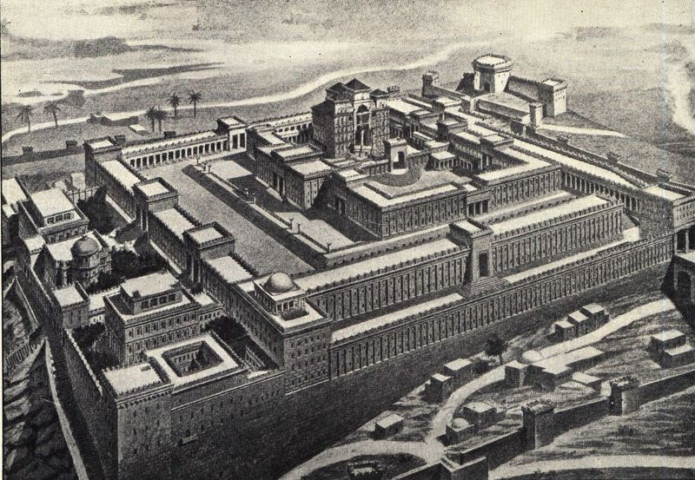

Judští králové:
RECHEBEÁM kraloval 17 let (41) 0 - 17
ABIJÁM kraloval 3 roky 17 - 20
* ÁSA kraloval 41 let 20 - 61
* JÓŠAFAT kraloval 25 let (35) 61 - 86
JÓRAM kraloval 8 let (32) 86 - 94
ACHAZJÁŠ kraloval 1 rok (22) 94 - 95
(6 let trvalo Ataljino mezivládí)
* JÓAŠ kraloval 40 let (07) 101 - 141
* AMASJÁŠ kraloval 29 let (25) 141 - 170
* AZARJÁŠ (Uzijáš) kraloval 52 let (16) 170 - 222
* JÓTAM kraloval 16 let (25) 222 - 238
ACHAZ kraloval 16 let (20) 238 - 254
** CHIZKIJÁŠ (Ezechijáš) kraloval 29 let (25) 254 - 283
Za krále Chizkijáše dobyto Samařsko (6. rok kralování). Chizkijáš uhájil Jeruzalém modlitbami (14. rok kralování, Iz 36:1, 37:36-39).
260 zánik Samařska, 268 Jeruzalém uhájen.
MENAŠE kraloval 55 let (12) 283 - 338
AMÓN kraloval 2 roky(22) 338 - 340
* JOŠIJÁŠ kraloval 31 let (08) 340 - 371
Za krále Jošijáše slavení hodu Beránka, náboženská očista. Jošijáše usmrtil egyptský faraon Neko.
JOACHAZ kraloval 3 měs.(23) 371 - 371
Joachaze odvlekl do Egypta faraon Neko.
JOJAKÍM (Eljakím) 11 let (25) 371 - 382
Ve 3. roce Jojakímova kralování (374) začal babylonský král Nebúkadnezar obléhat Jeruzalém. Počátek babylonského zajetí. (1) (2.Kr 24:11, Da 1:1,2)
JOJAKÍN kraloval 3 měs.(18) 382 - 382
Za vlády krále Jojakína Nebúkadnezar opět obléhal (2) Jeruzalém, Jojakína odvlekl do Babylóna.
SIDKIJÁŠ kraloval 11 let (21) 382 - 393
V 9. roce Sidkijášova kralování Nebúkadnezar opět obléhal Jeruzalém (3) (391) a v 11. roce ho dobyl. Šalamounův chrám vzal za své. Tím končí doba králů izraelských (2. Kr 25:1-7, Jr 39:1,2).

Roku 606 př.n.l. Nebúkadnezar porazil egyptského faraona Neka.
Za izraelského krále Achaba byl prorok Elijáš vzat do nebe.
(asi 80 p. r. k. ,tj. 901 př.n.l.) 2 Kr 2:11

606 př.n.l. Babylonský král Nebúkadnezar měl sen o soše (Da 2.kap.)
ZLATO BABYLONSKÁ ŘÍŠE (Da 2:38)
STŘÍBRO MÉDO-PERSKÁ ŘÍŠE
MĚĎ ŘECKÁ ŘÍŠE (Alexandr)
ŽELEZO ŘÍMSKÁ ŘÍŠE (476.n.l. zánik)
Do sochy udeřil kámen a rozbil ji (Kristův 2. příchod).
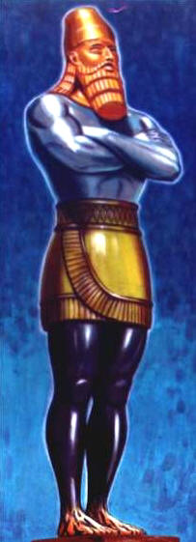
Pouze prorok Daniel byl schopen vyložit králi Nebúkadnezarovi sen o soše. Řekl králi: „Ty jsi ta zlatá hlava.“
547 př.n.l. Danielovo vidění o zvířatech (Da 7.kap.), 4 zvířata představují 4 říše.
545 př.n.l. Danielovo vidění o beranu a kozlu (Da 8.kap.)
Kozel přicházející od západu povalil dvourohého berana. Když byl kozel na vrcholu moci, zlomil se ten velký roh a místo něho vyrostly 4 malé.
Alexandr Makedonský dobyl Persii a ovládl svět. Když byl na vrcholu moci, zemřel (323 př.n.l.) a na území Alexandrovy říše vznikly 4 menší říše.
537 př.n.l. Píšící ruka (Da 5.kap.)
Zvážen jsi a nalezen jsi lehký. (MENE MENE TEKEL UFARSIN).
Babylon dobyt Peršany, už nikdy nebude vystavěn.
(Iz 13,19-22, Iz 21:9, Jr 50:8,9,13,39,46, Jr 51:8,9,37,53)

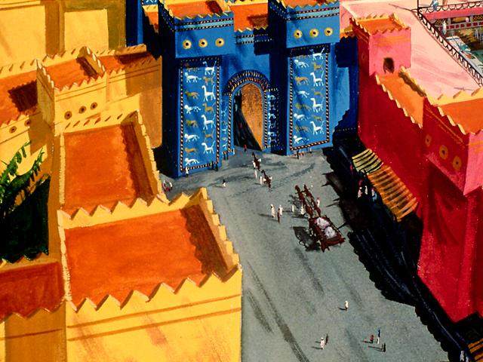
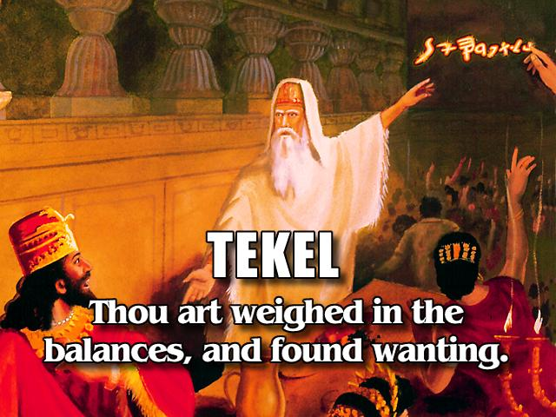

Perští a Médští králové:
Kýros Darjaveš (médský)
Dareios
Xerxes (Achašveroš)
Artaxerxes
asi 482 př.n.l. Židovka Ester se stala královnou v perském Šúšanu (Súsách) (za vlády krále Achašveroše)

Asi v roce 3 př.n.l. (za císaře Augusta) se narodil v Betlémě spasitel Ježíš Kristus. (Marie + Josef) (výpočet byl nepřesný). Ve 30 letech byl Ježíš pokřtěn od Jana Křtitele v řece Jordánu. (asi v roce 28 n.l., za císaře Tiberia).
Když byl Ježíš pokřtěn, z nebe se ozval hlas: „Toto je můj milovaný Syn, jehož jsem si vyvolil.“ (Mt 3:17, Mk 1:11, L 3:22)
Ježíš Kristus (Boží Syn) zvěstoval Boží království, působil zázraky, (uzdravoval, nasytil, křísil), kritizoval zákoníky. Ježíš Kristus byl bez hříchu.

Ježíš měl 12 apoštolů.
Petr (Šimon), Ondřej, Jakub a Jan Zebedeovi, Filip, Bartoloměj, Tomáš, Matouš, Jakub Alfeův, Tadeáš, Šimon Zélota, Jidáš Iškariotský. (Mt 10:2-4, Mk 3:16-19, L 6:14-16, Sk 1:13)
Jidáš potom Ježíše zradil, pak se oběsil.
Později byl k apoštolům připojen Matěj místo Jidáše. (Sk 1:26)
Petr a Ondřej byli bratři a byli rybáři. Ježíš jim řekl: „Pojďte za mnou a učiním z vás rybáře lidí.“ (Mt 4:19)
V roce 31 n.l. Ježíš umírá za hříchy lidstva, abychom mohli obdržet věčný život. (J 3:16, 36). Ježíš Kristus byl ukřižován a pohřben, po 3 dnech vstal z mrtvých a později vystoupil do nebe.
Tomáš nechtěl uvěřit tomu, že Ježíš Kristus vstal z mrtvých (odtud rčení „Nevěřící Tomáš“). Když si však sáhl do rány, uvěřil a zvolal: „Můj Pán a můj Bůh.“ Ježíš mu odpověděl: „Že jsi mě viděl, věříš. Blahoslavení, kteří neviděli a přesto uvěřili.“
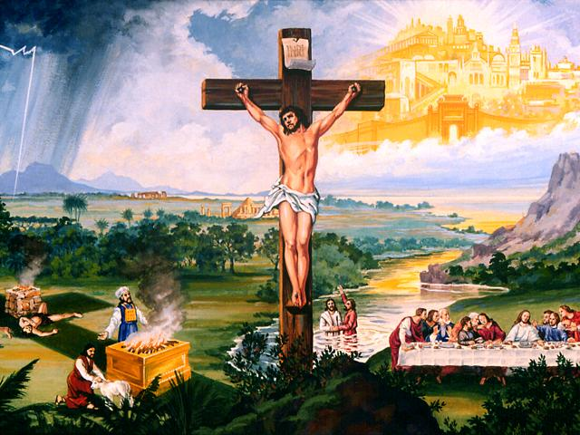
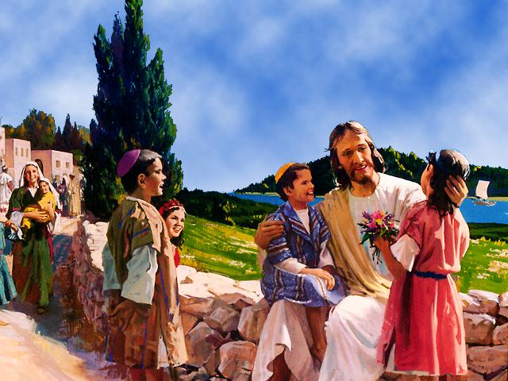
Ježíš Kristus přijde opět jako Král Králů, nastolí Boží království a odstraní tento zkažený svět (Kristův 2. příchod). Onen den a hodinu neví nikdo, jenom sám Pán Bůh.

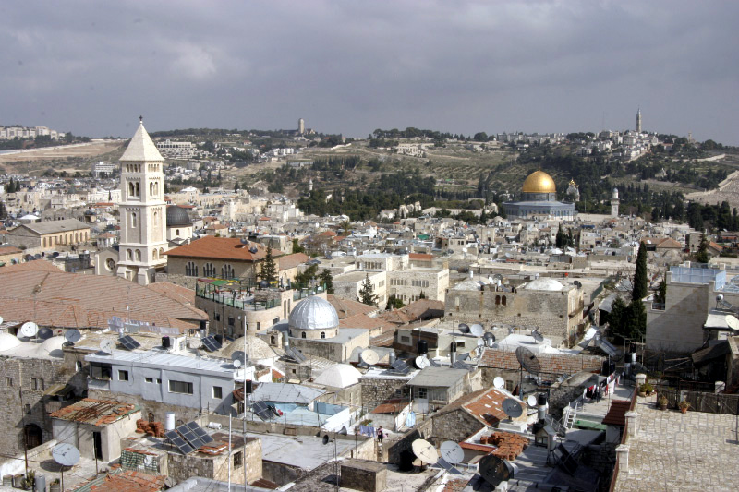
JERUZALÉM

Max Planck prohlásil:
„U věřícího stojí Bůh na počátku uvažování, u vědce stojí Bůh na konci uvažování.“

Perfektně vystihl rozdíl mezi vědcem a věřícím.

